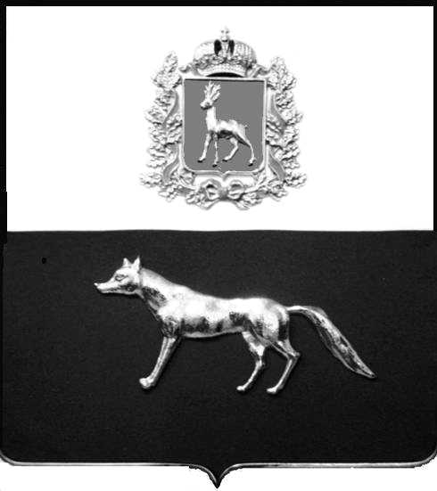

Администрация
муниципального района Сергиевский
Самарской области
ПОСТАНОВЛЕНИЕ
«____» ____________2023 г.
№ __________

О выявлении правообладателя ранее учтенного объекта недвижимости, жилого дома с кадастровым номером 63:31:0702008:120 по адресу: Самарская область, Сергиевский район, с. Сергиевск, ул. Лесная,д.14

В соответствии с Федеральным законом от 06.10.2003 № 131-ФЗ «Об общих принципах организации местного самоуправления в Российской Федерации», с Федеральным Законом от 30.12.2020 №518-ФЗ «О внесении изменений в отдельные законодательные акты Российской Федерации», со статьёй 69.1 Федерального Закона от 13.07.2015 года №218-ФЗ «О государственной регистрации недвижимости», руководствуясь Уставом муниципального района Сергиевский, на основании акта осмотра объекта недвижимого имущества № 3 от 07.07.2023 г. 12 ч.00 минут, Администрация муниципального района Сергиевский

П О С Т А Н О В Л Я ЕТ:

1.В отношении ранее учтенного объекта недвижимости с кадастровым номером 63:31:0702008:120, площадью 35,4 кв.м., расположенного по адресу: Самарская область, Сергиевский район, с.Сергиевск, ул. Лесная,д.14 выявлен правообладатель:
-гр. РФ Клубикова Валентина Владимировна, 02.01.1958 года рождения, место рождения: с. Багана, Ч-Вершинский район, Куйбышевская область. Паспорт гр. РФ серия 36 04 № 853766 выдан Отделом внутренних дел Сергиевского района Самарской области 28.02.2004г., код подразделения 632-046; СНИЛС: 022-041-092-74, адрес регистрации: Самарская область, Сергиевский район, с. Сергиевск, ул. Лесная, д.14. (Доля 2/4);
-гр. РФ Клубиков Сергей Викторович, 28.03.1990 года рождения, место рождения: с. Красносельское, Сергиевский район, Куйбышевская область. Паспорт гр. РФ серия 3604 № 321877 выдан ОВД Сергиевского района Самарской области 12.07.2003 г., код подразделения 632-046; СНИЛС: 072-937-844-01, адрес регистрации: Самарская область, Сергиевский район, п. Сургут, ул. Речная, д. 35. (Доля 1/4);
-гр. РФ Клубиков Андрей Викторович, 30.07.1986 года рождения, место рождения: с. Сергиевск, Сергиевский район, Куйбышевская область. Паспорт гр. РФ серия 36 06 № 556213 выдан Сергиевским ОВД Сергиевского района Самарской области 31.10.2006г., код подразделения 632-046; СНИЛС: 015-776-340 60, адрес регистрации: Челябинская область, г. Трехгорный, ул. Строителей, д. 7, кв.4.(Доля 1/4).
2.Право собственности подтверждается:
- договором передачи квартир(домов) в собственность граждан от 12.11.1998 года, зарегистрированным в Администрации Сергиевского района Самарской области Распоряжением № 56-р от 18.02.1999г.;
- материалами наследственного дела № 124/2018, открытого нотариусом Сергиевского района Самарской области- Красновой В.Ф., что подтверждается ответом на запрос регистрационный №304 от 20 марта 2023 года.
3.Направить данное постановление в Управление Федеральной службы государственной регистрации, кадастра и картографии по Самарской области.
4.Контроль за выполнением настоящего постановления оставляю за собой.

Глава муниципального района
Сергиевский А.И.Екамасов

Проект решения получил:
_________________________ ______________________________
[Подпись] [Ф. И. О.]

Проект решения получил:
_________________________ ______________________________
[Подпись] [Ф. И. О.]

Примечание: в течение тридцати дней со дня получения проекта решения выявленный правообладатель вправе направить возражения относительно сведений о правообладателе по адресу:

446540, Самарская область, Сергиевский район, с.Сергиевск, ул. Г.-Михайловского, д. 27 каб. № 2.

